
Be

Facultad de Ciencias Sociales y Jurídicas

Grado en Administración y Dirección de Empresas

caso práctico de aplicación de un modelo de costeS en una carpintería metálica

Alumno: Raúl Rodríguez Expósito

Septiembre, 2016

Universidad de Jaén

Facultad de Ciencias Sociales y Jurídicas

Trabajo Fin de Grado

Trabajo Fin de Grado
ÍNDICE
1. RESUMEN 3
2. ABSTRACT 4
3. INTRODUCCIÓN 5
4. INFORMACIÓN CORPORATIVA 6
4.1 EMPRESA 6
4.2. IDENTIDAD 7
5. HISTORIA 9
6. SECTOR CARPINTERIA METALICA JAÉN 10
6.1. MATRIZ DAFO 10
7. ANÁLISIS DE COSTES DE PRODUCCIÓN DE PERFICRISTAL S.L. 12
7.1. DESCRIPCIÓN DEL PROCESO PRODUCTIVO 12
7.2. DESCRIPCIÓN DEL PRODUCTO TERMINADO 21
7.3. JUSTIFICACIÓN DEL MODELO DE COSTES ELEGIDO 23
7.4. CLASIFICACIÓN 24
7.5. LOCALIZACIÓN 27
7.6. IMPUTACIÓN DEL COSTE AL PRODUCTO TERMINADO 30
8. CONCLUSIONES 32
9. BIBLIOGRAFÍA 33

1. RESUMEN
El presente TFG (trabajo fin de grado) que hemos elaborado presenta la aplicaciónde un modelo de coste completo histórico a una empresa de carpintería metálica de una forma específica a uno de los productos que elabora, como es la fabricación e instalación de una ventana corredera.
Comenzamos el Trabajo Fin de Grado con una pequeña introducción donde hacemos una breve explicacióndel sector donde trabaja la empresa, así como una descripción de la localización de la empresa, historia y su identidad (valores, misión, visión y equipo humano); seguido de las características del sector y de una matriz DAFO. Una vez hemos descrito los datos de la empresa, mostramos el proceso productivo necesario para producir una ventana. Como paso final del trabajo tenemos la clasificación de los costes en directos e indirectos y la localización de estos mismos en las diferentes secciones y su posterior imputación al producto (ventana corredera) para determinar el precio final de este. El objetivo final de este trabajo es conocer en detalle el proceso de formación del coste en la actividad productiva del producto mencionado, para apoyar la elaboración de presupuestos ajustados a la empresa.
Quiero agradecer a la empresa su compromiso y preocupación en la elaboración de este TFG, ya que nos han dado muchas facilidades a la hora del intercambio de información, lo cual es algo muy privado en el ámbito empresarial mostrar los costes internos de producción, como ya sabemos.

2. ABSTRACT
We present in this Final Degree Proyect (TFG) the application of a historical full costing model to a company working in the field of metalworking, specifically to one of the products offered, as is the manufacture and installation of a sliding window .
We began with a short introduction where we get a brief explanation of the sector where the company works as well as a description of the location of the company, history and identity (values, mission, vision and team); we follow with the characteristics of the sector and a DAFO matrix. Once we have described the data of the company, we expose the production process for a sliding window, the classification of direct and indirect costs, the location of costs in the different sections that have been described, and finally, the total production costs for finished product (sliding window). The ultimate goal of this work is to know in detail the process of cost formation in the productive activity of the product referred to support budgeting adjusted to the company.
I want to thank the company for its commitment and concern in the preparation of this TFG, as they have given us many facilities at the time of the exchange of information, which is something very private in business show internal production costs, as we know.

3. INTRODUCCIÓN
Para el presente Trabajo Fin de Grado (TFG) nos vamos a centrar en el análisis y realización de un caso práctico de aplicación del modelo de coste completo histórico a una empresa de carpintería metálica, específicamente de la empresa Perficristal, que es una empresadedicada a la carpintería de aluminio en la provincia de Jaén, que cuenta con más de 30 años de experiencia en el sector.
La carpintería de aluminio es una actividad que comprende la fabricación e instalación de productos metálicos como ventanas, puertas, duchas, galerías comerciales, fachadas, balcones, etc. Aunque el 80% de las ventasde nuestra empresa de carpintería de metálica son la fabricación e instalación de ventanas y puertas.
Perficristal S.L cuenta con una gran variedad de productos, entre los que encontramos las ventanas aislantes de aluminio con RPT (rotura de puente térmico, que consiste en poner un mal conductor entre la cara externa e interna de la ventana logrando que no tengan contacto y, por tanto, un mejor aislamiento), acristalamientos Lumon, ventanas Finstral de PVC entre otros. Nuestro trabajo exponequé y cómo fabrican, y los costes que añaden al presupuesto final que se entrega al cliente. Específicamente vamos a detallar la fabricación de una ventana de PVC corredera, de 1200x1200mm, y sus actividades secundarias y secciones por las que pasa el producto, así como todos los costes, tanto antes, como durante y después de la fabricación. Paraello hemos descrito el proceso productivo que la empresa sigue para elaborar sus productos, así como la clasificación de los costes en directos e indirectos atendiendo al modelo de coste elegido. Los costes indirectos se han detallado a través del cuadro de reparto de las distintas secciones(estadística de costes), mientras que los costes directos son identificables claramente, por tanto hemos recogido datos para elaborar otro cuadro de costes directos con sus respectivos precios de compra, cantidad comprada y cantidad necesaria en el proceso de fabricación. Una vez introducidos en nuestro Trabajo Fin de Grado realizado, explicamos el modelo de costes elegido para intentar ver en la realidad como actúan estas empresas y su determinación para definir el precio final del cliente, o el coste total del producto, hay que tener en cuenta que el coste final de fabricación y el precio final del cliente no es el mismo, obviamente por el margen que la empresa se lleva para el cual realiza la actividad productiva.

Es importante saber determinar el coste de producción en este tipo de empresas ya que el precio de venta final al cliente depende en gran medida de los costes de fabricación, de aquí que nuestro estudio se centre en cómo poder bajar el precio de fabricación para obtener un mayor margen para la empresa sin perder nada de calidad en sus productos fabricados.
4. INFORMACIÓN CORPORATIVA
4.1 EMPRESA
PERFICRISTAL, S.L. Carpintería de aluminio NIF: B23614118
Capital: 87000€
Polígono industrial Los Olivares, calle/Baños de la Encina, parcela 2-A.
Es una empresa con gran experiencia, integrada por un equipo de profesionales altamente cualificados, que tiene como objetivo ofrecer a sus clientes los mejores productos con los mejores acabados.
Ofrecen, soluciones técnicas en cerramiento, con carpintería de aluminio o PVC, con el resultado de una empresa familiar que se centra en ofrecer un producto y servicio de calidad.
Calidad: cumplen todos los requisitos y certificaciones de calidad requeridos por el CTE (código técnico de edificación) español.
Además, de por la calidad de sus productos y profesionalidad en sus servicios, destaca por cumplir un gran servicio post-venta, garantizando que el producto pueda ser reparado en el menor tiempo posible.
Debido a la gran experiencia en el sector,les ofrecen a los clientes un gran asesoramiento técnico.

4.2. IDENTIDAD
Misión
Ser una empresa pionera en el sector de aluminio de ámbito provincial y autonómico, así como el desarrollo y producción de sistemas de ventanas de aislamiento acústico y térmico de los hogares de los clientes.
Visión
-Productividad: Ser una empresa flexible y eficiente.
-Personal: Ser una empresa que satisface las necesidades de sus trabajadores, tanto en formación profesional como personal.
-Sociedad: Ser un empresa socialmente responsable en campos como la producción, reduciendo el gasto energético y manteniendo los estándares de sus productos y servicios. Teniendo una buena imagen con la sociedad y las administraciones públicas.
Valores
-Innovación: Promoviendo la adaptación y mejora continua al entorno donde se desarrolla, con el fin de mejorar la calidad de sus productos.
-Orientación al cliente: Una continua orientación a la satisfacción de sus clientes y a escuchar las necesidades de estos.
-Trabajo en equipo: Una alta coordinación del equipo de trabajo, dada la alta experiencia en el sector, y la continua mejora en la formación de sus trabajadores.
-Conducta ética: Actuando con la mayor responsabilidad y profesionalidad.
Equipo humano:
El equipo humano está formado por cuatro trabajadores, un comercial, un administrativo y un gerente.
Gerente (fundador y propietario): Salvador Torres Cano
Oficial de 1º, nº1: José Luis Torres Rodríguez, (incorporación 1992)
Oficial de 1º, nº2: Miguel Crespo Ramírez, (incorporación 1992)
Operario, nº3: Ángel Luis Moral Hurtado, (incorporación 2000)
Operario, nº2: Jorge Fuentes Prieto, (incorporación 2002)
Comercial: Eduardo Torres Romero, (incorporación 2012)
Administrativo: Germán Carrillo Ramírez, (incorporación 2013)
Grupo de trabajadores altamente formado y actualizado con las competencias exigentes en tecnologías actuales, con una gran actitud profesional en cuanto a la realización de su trabajo con el objetivo principal del mínimo error y máxima satisfacción del cliente para no incurrir en costes innecesarios.

5. HISTORIA
La empresa comenzó su actividad en 1990 en un pequeño local situado en el barrio de Peñamefecit. Don Salvador Torres (gerente) comenzó su andadura solo y sin un grupo de trabajadores inicial, por lo que le resultó muy difícil realizar todas las tareas tanto las labores comerciales como las de producción e instalación de los productos. Para ello se aseguró en sus inicios de realizar las actividades de una forma muy profesional y con alta calidad, para poder llegar a más clientes, ya que su capacidad financiera no le permitía poder publicitarse o hacer una campaña de promoción de sus productos.
Una vez se fue consolidando y aumentando las ventas, en 1992 decidió ampliar sus instalaciones trasladándose al polígono industrial en busca de una nave mayor que el pequeño taller donde solía trabajar. Con la adquisición de las nuevas instalaciones el fundador y gerente de la empresa decide que es hora de aumentar su grupo de trabajo para poder realizar él mejor las actividades comerciales y dejar la fabricación e instalación de ventanas, puertas aluminio, etc., a las nuevas incorporaciones de la empresa.
Entre 1992 y 2006 la empresa fue creciendo y revalorizándose con respecto a sus competidores; el grupo de trabajadores aumentó de 2 a 4 durante estos años y, la empresa logró seguir aumentando su cuota de mercado.
En 2007 con la llegada de la crisis mundial la empresa se vio también afectada, aunque esto no redujo las ganas de crecer y mantener la posición respecto a los competidores, para lo cual el gerente llevó un estrategia de reducción de los costes del proceso productivo para poder así ajustar mas los precios a los clientes y poder ofrecerles unos precios por debajo de los competidores para no perder cuota de mercado. Esta estrategia logró sus frutos, ya que la empresa consiguió la supervivencia en los años de la crisis (otras empresas del sector tuvieron que cerrar) además de una buena imagen respecto a los clientes.
Tras la crisis, en 2013, el gerente de la empresa decide reinvertir los excedentes acumulados, reservas de la empresa, en la adquisición de un nuevo terreno para la construcción de una nueva nave industrial en la que realiza actualmente su actividad: Polígono Industrial Los Olivares, C/ Baños de la Encina parcela 2-A, 23009, Jaén.

6. SECTOR CARPINTERIA METALICA JAÉN
- Entre 1990 y 2005 la tendencia es ascendente. Este sector está muy ligado al de la construcción y, por ello en los años donde más creció la construcción también es donde más crece éste.
- A partir de 2005 empieza a descender el nivel de actividad en el sector, que tiene su punto más fuerte entre 2007 y 2010 en la provincia de Jaén, debido a la crisis mundial y más aún en este sector de dependencia al sector de la construcción, que como sabemos es uno de los que más ha sufrido en la economía.
- En 2011 el sector inicia una tendencia de recuperación visible también en2012 y 2013.
El sector actualmente está recuperando las pérdidas de los años de crisis y las inversiones realizadas. Aunque son muchas las empresas que cerraron, muchas otras arriesgaron invirtiendo en maquinaria innovadora tecnológicamente y en instalaciones mayores, lo que acompañado de buenas campañas de marketing, les han permitido la supervivencia.
El sector de la carpintería metálica en Jaén lo forman 85 empresas de las cuales 40 son de la capital, aunque no todas se dedican a la fabricación, pero si prestan servicios relacionados por lo que se convierten en competidores de nuestra empresa. Alrededor del 60% de las empresas de carpintería metálica se distribuyen entre las ciudades de Jaén, Linares y Úbeda.
6.1.MATRIZ DAFO
La matriz DAFO (debilidades, amenazas, fortalezas y oportunidades) analiza el entorno de la empresa determinando sus puntos fuertes y débiles y las amenazas u oportunidades que el entorno le puede ofrecer.
El 85% de las empresas de la provincia de Jaén tienen menos de 5 empleados, lo que significa que la oferta está muy dispersa entre estas empresas, no habiendo concentración de ésta en unos pocos oferentes.
- Amenazas: Desaceleración de la construcción de viviendas, elaboración del código técnico de edificación requerido para la obras de carpintería metálica.
- Oportunidades: Tendencia hacia ventanas aislantes con RPT (rotura de puente térmico, que es la separación de la cara interior y exterior de la ventana para conseguir un mayor aislamiento en materiales conductores de calor, logrando así un mayor ahorro de energía), cada vez son más las personas que buscan aislantes en sus ventanas tanto acústicos como térmicos. Exigencia de certificado ISO 9001:2000(que reconoce un óptimo sistema de gestión de calidad en la empresa). Mantener una amplia cuota de mercado ofreciendo buenos servicios y asesoramiento profesional.
- Puntos fuertes: Precios competitivos, capacidad para acceder a maquinaria innovadora, y flexibilidad. Uno de los puntos fuertes es el servicio postventa dejando a sus clientes totalmente satisfechos.
- Puntos débiles: Escasez de personal especializado, lo que ocasiona falta de profesionalidad en el sector e instalaciones defectuosas, lo que origina a su vez mala imagen de las empresas del sector. Dificultad para diferenciar sus productos, por ello es más la diferenciación por servicio que por producto.
Cuadro.1. MATRIZ DAFO
MATRIZ DAFO
Aspectos Internos | Aspectos Externos
DEBILIDADES | AMENAZAS
Productos poco diferenciados | Subida del precio del aluminio
Escasez de personal especializado | Elaboración del código técnico deedificación(CTE)
 | Desaceleración construcción de viviendas
FORTALEZAS | OPORTUNIDADES
Servicio Postventa | Tendencia hacia ventanas aislantes con RPT
Precios competitivos | Exigencia certificado ISO 9001:2000
Capacidad para acceder a maquinaria innovadora

7. ANÁLISIS DE COSTES DE PRODUCCIÓN DE PERFICRISTAL S.L.
7.1. DESCRIPCIÓN DEL PROCESO PRODUCTIVO
En este apartado hemos elaborado una imagen definiendo el pre-proceso productivo que sigue la empresa, detallamos el proceso antes de la fabricación del producto porque creemos es importante ver como la empresa negocia la aceptación del presupuesto, y como incurre en costes ya antes de la fabricación del producto sin saber si lo realizará o no. Lo que hacemos es una fase previa, necesaria para entender el proceso productivo y así poder hacer un análisis de costes adecuado.
Figura 1. PROCESO PRODUCTIVO (Captación del cliente)
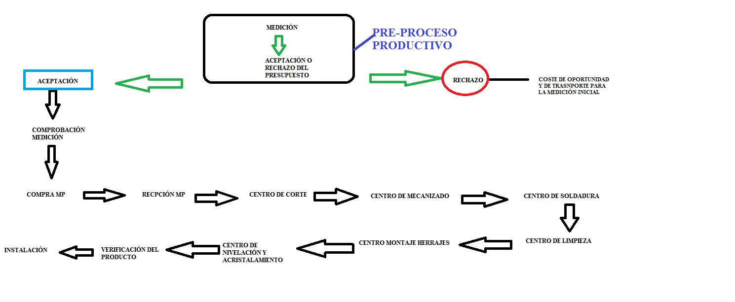
El proceso productivo comienza con la identificación de la necesidad del cliente, para atender a todas las necesidades de los diferentes clientes la empresa dispone de más de 200 referencias de perfiles diferentes, herrajes, vidrios y accesorios.
El cliente puesto en la búsqueda de la satisfacción de una necesidad que le ha surgido se pone en contacto con la empresa, con el fin de obtener un asesoramiento y un presupuesto lo más aproximado posible a la necesidad que le ha surgido. El comercial de la empresa entra en acción para la toma de contacto con el cliente, en una primera aproximación el comercial de saber interpretar lo que el cliente está buscando para cubrir su necesidad y saber asesorar las opciones que baraja el cliente, ya que los productos de la carpintería metálica son muy específicos y necesitan de gran información por parte del cliente. A diferencia de otros negocios, aquí el cliente tiene un cierto desconocimiento sobre los productos y sus características, por tanto se debe guiar por lo que el comercial le asesore, ya que dado su desconocimiento sobre los productos no tendrá poder de negociación con la empresa, sólo podrá forzar en cuanto a precios de la competencia, donde ya entraría la calidad de los productos, servicio de instalación y postventa.
- MEDICION
En segundo lugar un oficial se desplaza al lugar de instalación del producto para tomar las medidas pertinentes, las medidas pueden ser tomadas para una rehabilitación de obra(es decir para reformar algún lugar de los edificios, oficinas o sitio que nos indique el cliente) o para la realización de una nueva obra, donde las medidas se harían sobre plano o edificación sin terminar. En esta fase de inicio en el proceso productivo la empresa ya está incurriendo en costes como son el tiempo o coste de oportunidad del oficial que se desplaza, ya que está realizando una labor en la que podía estar en ese tiempo realizando otra, y el coste de desplazamiento de transporte como es el combustible necesario para la llegada al lugar de medición.
Por otra parte para la realización de la actividad de medición la empresa sólo utiliza un metro para la toma de medidas del hueco donde se va a realizar la obra, ya que en mi caso será la instalación y fabricación de una ventana corredera y no será el caso práctico de una nueva obra, donde si utilizaría mas materiales.
La forma en la que la empresa mida los huecos se hace con tres altos y tres anchos para que sea más exacta la medida. La siguiente imagen nos puede orientar.
Imagen.1.FORMA DE MEDIR UNA VENTANA
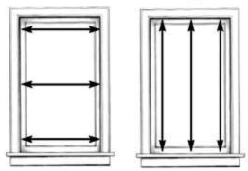FUENTE: ulalatela.com
- ACEPTACIÓN O RECHAZO DEL PRESUPUESTO
Una vez la empresa ya dispone de los datos y la información necesaria para el proyecto que le ha pedido el cliente, se pasa hacer en el programa informático GESTPLUS una ficha cliente en caso de que el cliente sea nuevo, y se comienzan a introducir todos los datos del cliente, ya sea nombre, dirección, como el proyecto que le ha solicitado a la empresa, y sus costes detallados que veremos más adelante.
Debido al alto efecto experiencia de la empresa en el sector como consecuencia de la longevidad de la empresa, el gerente de ésta y el jefe de taller u operario tienen la capacidad de hacer una aproximación del presupuesto del proyecto.
Cuando la empresa ya sabe la cifra del coste del proyecto del cliente, le pasa al cliente el presupuesto total y aproximado (aunque variaría en caso de hacerlo en unos pocos decimales o pocas unidades monetarias) para que este acepte la realización del mismo o lo rechace. En caso de no aceptar el presupuesto, la empresa ya ha incurrido en unos costes anteriores a la fabricación e instalación del producto, como son; combustible de desplazamiento, amortización del ordenador utilizado para la realización de la ficha cliente y la introducción en el programa informático de los costes, además del coste de tiempo de poder estar realizando otro trabajo, la realización del presupuesto es totalmente gratis para el cliente y supone un servicio necesario que la empresa debe ofrecer para poder competir y sobrevivir en el mercado, por ello no es un servicio añadido si no un servicio esencial que la empresa debe de ofrecer si quiere seguir manteniendo y captando cuota de mercado, ya que la mayoría de los competidores lo ofrecen.
Si el cliente acepta el presupuesto la empresa ha conseguido el primer objetivo dentro del proceso productivo, esta labor es la más importante ya que sin aceptación del presupuesto no hay fabricación del producto ni instalación por lo que tampoco habría margen para la empresa. Esta labor es la que lleva a cabo el comercial identificando muy bien las necesidades que el cliente quiere para adecuarse a su nivel de calidad-precio exigido.
Con el presupuesto ya aceptado y antes de pedir la materia prima necesaria para realizar el proyecto la empresa vuelve de nuevo al lugar donde realizará el trabajo de instalación para tomar de nuevo medidas, y comprobar si las que se tomaron en su día antes de la aceptación del presupuesto son las mismas, ya que no puede haber margen de error en las medidas puesto que cada proyecto es único y sería entrar en unos costes muy grandes de equivocarse en la medición. Para esta labor además de un operario también se desplaza el comercial ya que ha sido el que ha tratado en primera instancia con el cliente y la confianza de éste depende en gran medida de lo que le ha transmitido el comercial, por ello la empresa siempre ve aconsejable que en la medida de lo posible siempre acuda el comercial para ser la imagen de la empresa o para tomar mayor confianza de la ya iniciada con el cliente.
Tras esta comprobación de la medida, la empresa ya puede decidir a qué proveedor le va a comprar la materia prima, antes de la compra de los materiales necesarios la empresa mediante el inventario se asegura de no realizar una comprar innecesaria de material.
Una vez hecha la revisión de inventario se procede a la compra de materias primas, que dependerá en gran medida del proyecto y los costes de éste y de las relaciones pasadas y futuras que se tenga con proveedores.
- COMPRA MATERIA PRIMA
Para la compra de materia prima la empresa como he mencionado anteriormente no sólo busca el mejor precio, si no que depende de la calidad de los productos de sus proveedores. En Perficristal S.L. saben de la importancia de la calidad hoy en día por ello su mayor preocupación es buscar proveedores que le den con sus componentes mayor calidad a los productos que la empresa comercializa. Otra de las opciones que la empresa baraja en cuanto el presupuesto aceptado es el contar con proveedores que vendan a crédito parte de la compra realizada por nuestra empresa.

Esto es fundamental a la hora de afrontar un proyecto ya que no necesita de los fondos de la empresa para comprar, si no que fraccionan los pagos en meses dando lugar a una generación de tesorería que no existiría en el caso de realizar el total del pago en efectivo, y pudiendo así realizar el pago con la transferencia monetaria del proyecto por parte del cliente.
En esta etapa del proceso los costes son los más altos ya que es la compra de materia prima necesaria para el producto, donde la cifra de pagos se incrementa en mayor medida por el alto precio de estos materiales, aunque el coste de estos va incluido en el presupuesto final del cliente, la empresa puede incurrir en unos riesgos y unos costes que no están asociados al cliente, como la pérdida de material, ruptura de cualquier pieza necesaria.
- RECEPCIÓN DE MATERIA PRIMA
Una vez la empresa ha realizado la compra del material necesario, el proveedor le da unos plazos de entrega que suelen siempre cumplir, tras la firma de albaranes y la recepción del material, los operarios ya disponen de material para empezar con la actividad o proyecto, aunque normalmente siempre suele haber un proyecto entre manos, es labor del gerente distribuir el grupo de trabajadores por proyecto y urgencia de éste, así los operarios una vez saben a qué tienen que dedicar su tiempo se ponen manos a la obra siempre siguiendo las directrices del gerente de la empresa y apuntando en su ficha de trabajo las horas trabajadas en cada proyecto así como el material utilizado y el tiempo de trabajo con la maquinaria de las instalaciones.
- PROCESO DE CORTE
En esta sección es muy importante las medidas de seguridad ya que se trabaja con maquinaria de corte y virutas de los perfiles que pueden saltar y dañar a los operarios, por ello es necesario que los operarios en esta sección dispongan de protección tanto para los oídos, como gafas de plástico necesarias para evitar las virutas, y guantes reforzados para evitar cortes en las manos y dedos.
La segunda cuestión a tener en cuenta en esta etapa es la de realizar un corte a los perfiles perfecto o casi perfecto para evitar el desperdicio de material y estar comprometidos con el medio ambiente en todos sus procesos.
El corte de los perfiles de aluminio, PVC o madera se realiza en la fábrica mediante maquinaria de corte.
Imagen.2. MAQUINARIA DE CORTE
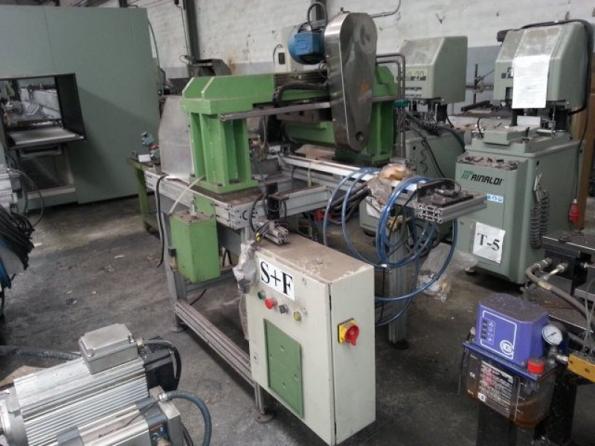

FUENTE: Perficristal
- PROCESO DE MECANIZADO
Una vez introducidos los refuerzos de acero en los perfiles, aquí en el centro de mecanizado se tratará de unir uniformemente el refuerzo y el perfil, esta tarea se realiza mediante una máquina de mecanizado que unirá las dos piezas mediante tornillos, y también en esta etapa se encargará el operario correspondiente de hacer las perforaciones pertinentes para la colocación de la manilla de cierre y colocación de otros accesorios en los productos. Este proceso lo realiza la máquina a través de las indicaciones que en los paneles introduce el operario.
Imagen.3. MAQUINARIA MECANIZADO
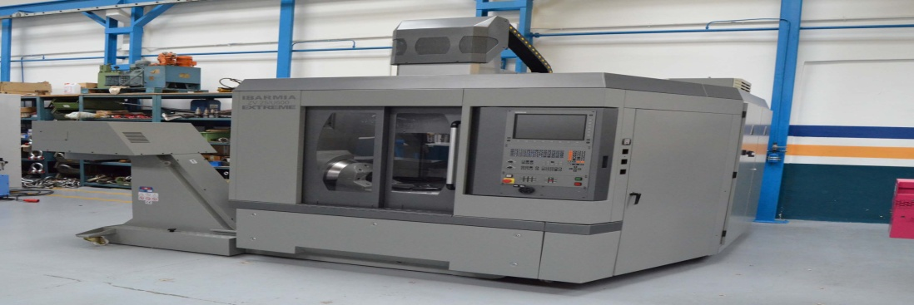
FUENTE: orcalmaquinaria.es
- PROCESO DE SOLDADURA
De nuevo en esta etapa hay que tener mayor cuidado con la seguridad de los trabajadores ya que se realizan actividades con maquinaria que alcanza altos grados de temperatura, necesario de nuevo en esta etapa gafas y guantes de protección.
Se realizará la unión en una sola pieza de todos los perfiles necesarios para el producto, para ello se utilizará una soldadora manual
Imagen.5.SOLDADORA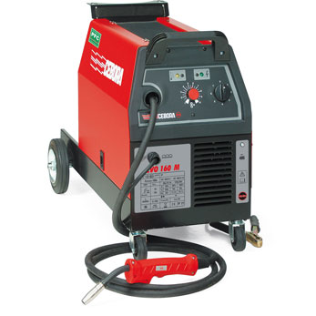
FUENTE: orcalmaquinaria.es
Tras su enfriamiento el producto queda perfectamente compactado y unido en una sola pieza.
- CENTRO DE COLOCACIÓN Y MONTAJE DE HERRAJES
Para seguir con el proceso de fabricación la empresa dispone de una sección de colocación y montaje de herrajes (los huecos necesarios para colocar las cerraduras de puertas y ventanas, donde se ajustará la hoja al cerrarla). También se procede al fresado de los perfiles para colocar las aperturas y cierres de los productos, para ello además de una máquina fresadora se utilizarán los tipos de apertura que el cliente desea, así como los tornillos necesarios para el ajuste de las aperturas y herrajes de los productos.
Imagen.6.FRESADORA
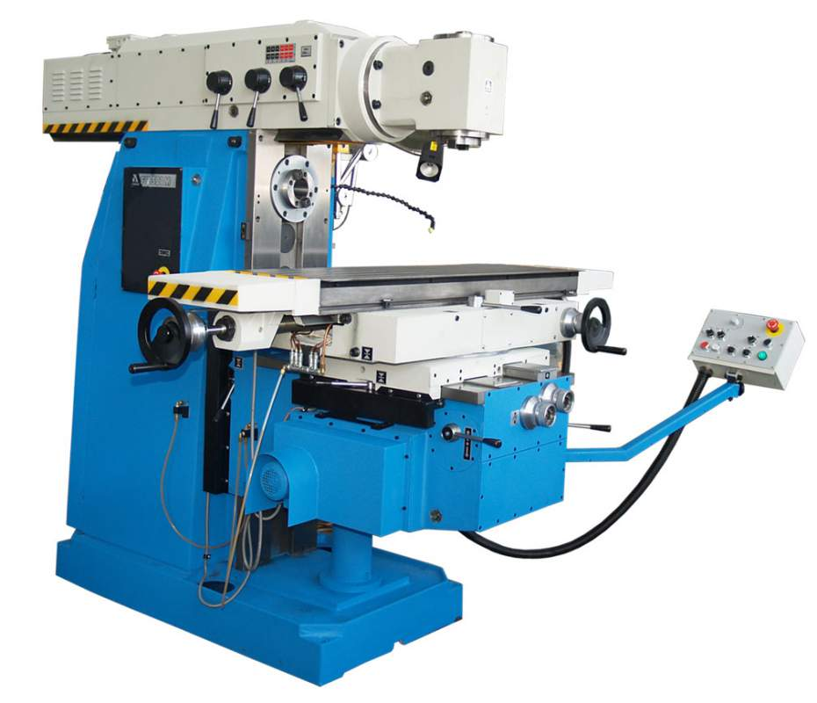
FUENTE: orcalmaquinaria.es
Imagen.7.CIERRE DE VENTANA
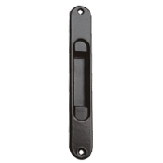FUENTE:mundo-bricolaje.es
- CENTRO DE ACRISTALAMIENTO
En esta etapa se decide como acristalar el vidrio al producto, se puede realizar de diferentes maneras, mediante junquillos, silicona o mediante masilla de cristalero aunque es más barata que las otras dos no es recomendable ya que suele desgastarse con le tiempo y tiende a dejar de cumplir su función que no es otra que la de asegurar bien el vidrio al producto.
Por ello la opción más aconsejable es la colocación de junquillos o silicona, que son más flexibles que la masilla y aguantan mucho mejor los cambios climáticos.
Para la colocación de la silicona es mejor utilizar una pistola aplicadora del producto, para hacerlo con mayor precisión y rapidez. Una vez es introducido el bote de silicona en la pistola se lleva a cabo la extensión de esta por toda la ventana y vidrio para lograr un perfecto ajuste.
Imagen.8.PISTOLA SILICONA
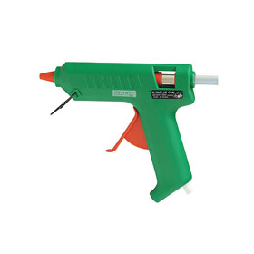

FUENTE: Leroymerlin.es

- VERIFICACIÓN DEL PRODUCTO
La verificación del producto es una buena forma de saber si hay partes defectuosas en los productos y saber en qué se ha fallado para que no vuelva a ocurrir, por tanto esta etapa es una etapa de revisión de productos tanto herrajes, como cristalería y montaje, comprobando que el producto cumple con las especificaciones requeridas y la calidad esperada para que el cliente queda totalmente satisfecho.
De aquí se llevarían los productos a la zona de productos terminados a la espera de su instalación en el lugar de destino del producto, por último la última etapa sería la de instalación de los productos añadiéndole el coste de transporte, dietas y todos los necesarios.
- INSTALACIÓN
El último proceso de la etapa productiva es el de instalar la ventana en el hueco diseñado para ello. La empresa además de trasladar todo el material necesario con la respectiva seguridad pertinente, deberá de realizar unos pasos para instalar la ventana, el proceso sería el siguiente:
- Posicionamiento del marco de la ventana con silicona.
- Nivelación
- Perforación con taladro y broca de 7mm, en la parte inferior del marco no se realiza esta etapa por las posibles filtraciones de agua.
- Colocación de tarugos y tornillos ( los tornillos deben de introducirse en el muro como mínimo 2,5 cm)
- Fijación del marco ( se puede realizar con destornillador
Manual o eléctrico)
Una vez tenemos el marco de la ventana bien posicionado y sellado, el último paso es colocar las ventanas ya fabricadas por la empresa en el marco con la simple acción de introducir la ventana en las guías del marco desde abajo hacia arriba.

7.2.DESCRIPCIÓN DEL PRODUCTO TERMINADO
DIBUJO PROCESO PRODUCTIVO
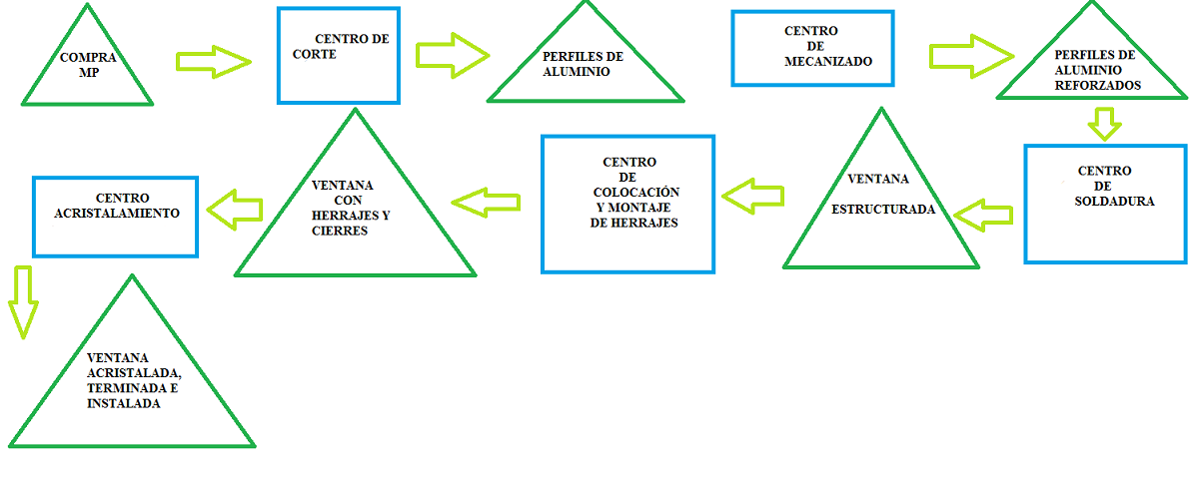

La instalación de la ventana se realizará en la calle Henry Dunant, número 4.
La primera medición del hueco, ya hecho, de la ventana se realizó el 25/04/2016, la distancia que hay entre la nave de la empresa y la casa es de 1,7 km, lo que llevado al transporte se traduce en apenas medio litro entre subir y bajar desde la nave a la casa donde se realizó la instalación de la ventana.
La ventana a instalar será la siguiente: Ventana de PVC con dos hojas deslizantes de 74 mm de espesor, con dimensiones 1200x1200 mm, compuesta de marco, hojas y junquillos con acabado natural en color blanco.

CARACTERÍSTICAS DE LA VENTANA
Las ventanas son el espacio de las casas, comercios, u oficinas que nos ponen en contacto con el exterior, de ahí que sea importante tanto el interior de donde esté instalada la ventana como el exterior de la ventana que da una imagen sobre el lugar donde se encuentre.
También permiten la entrada de luz al lugar así como el aislamiento acústico con el exterior y el ahorro energético, es decir la capacidad que tenga la ventana de aislar el interior del lugar con el exterior con el fin de hacer un lugar placentero donde estar sin incurrir demasiado en el gasto energético de enchufar los electrodomésticos para el buen clima del espacio.
- Permeabilidad al aire según UNE-EN 12207 clase 2; la definición de permeabilidad según el CTE (código técnico de la edificación), viene a decir que la permeabilidad como propiedad de una ventana o puerta es la capacidad de dejar pasar el aire cuando éste ejerce presión. Según las características de la ciudad (Jaén) donde se instaló la ventana y asesorado por el comercial, la permeabilidad sería de clase 2, para lograr un correcto efecto de asilamiento acústico y ahorro energético (manteniendo la temperatura del interior de la casa, ya sea por aire acondicionado o por calefacción)

- Estanqueidad al agua según UNE-EN 12208 clase 1ª; la definición según el CTE es la capacidad de una ventana de oponerse al paso del agua cuando está cerrada, por ejemplo en nuestro caso al ser una ventana corredera, el agua se debería deslizar por el marco inferior.
- Resistencia a la carga del viento según UNE-EN 12210 clase C4; la definición de este término es la de resistencia del cristal a la presión que ejerce el viento, cuanto más alto sea el destino de la ventana mayor presión en esta ejercerá el viento.
Debido a las características de la ciudad; alta presión del viento, humedad media, y alta temperatura máxima la ventana necesita ser un buen aislante térmico resistente al viento, de ahí que el comercial recomendara la ventana de PVC, al ser este un material con excelente aislante acústico y térmico, gran capacidad de reciclaje.
El PVC es una combinación química de carbono, cloro e hidrógeno, lo que se conoce como poli cloruro de vinilo. Proviene del petróleo bruto (43%) y la sal (57%), su característica principal es que es un aislante natural, que a diferencia del aluminio no requiere en los perfiles componentes extra para un mayor aislamiento (por ejemplo RPT, rotura de puente térmico).
Para la realización de la ventana se puede utilizar además del PVC y el aluminio, la madera. Aunque para la elección de un material u otro depende los factores climatológicos de la zona así como las condiciones que el cliente exija
En nuestro caso el cliente además de quedesea un buen aislante térmico y acústico pedía una ventana económica, por lo que el comercial le aconsejó la ventana de PVC, ya que la madera es un buen aislante natural térmico y acústico aunque es superior en precio al PVC y el aluminio.
7.3.JUSTIFICACIÓN DEL MODELO DE COSTES ELEGIDO
Con la realización de este trabajo se va tratar de dar sentido a la contabilidad interna de la empresa estudiada ya que no siguen un modelo de costes definido ni estructurado. Lo que la empresa realmente realiza es un seguimiento de los costes más directos y aleatoriamente según el proyecto avanza van introduciendo costes para la realización del mismo, aunque la empresa está creciendo, lo cual significa que no están haciendo mal las cosas.
Nosotros con el siguiente estudio vamos a tratar de facilitar las cosas a la empresa determinando de donde vienen los costes (tanto directos como indirectos) y de que secciones, y si éstos tienen posibilidad de reducción. La empresa por supuesto no desconocía la procedencia de éstos costes pero no siguen un modelo que le facilitase la lectura del coste del
Proceso productivo y un importante ahorro de tiempo. Por ello hemos creado un modelo de coste completo para aplicarlo al proceso de fabricación de uno de sus productos, aunque también servirá para otros productos que la empresa comercializa.
La elección del modelo de coste completo en vez de un modelo de coste variable radica en que hemos creído conveniente debido a las características de la empresa y del proyecto, optar por un modelo donde se vea claramente la imputación de los costes. También nos hemos decantado por este modelo debido a que nos permite comparar el precio de venta con el precio de coste y conocer la rentabilidad obtenida.

MODELO DE COSTE COMPLETO O ´´FULL-COSTING´´
A)CONCEPTO
Es un modelo de imputación de costes que se caracteriza porque todos los costes que intervienen en la elaboración del producto se imputan al coste del producto o servicio.
Este modelo clasifica los costes en directos e indirectos. Los costes directos los imputa directamente al producto, es decir los que afectan de forma inequívoca al producto y que son fácilmente identificables, por otra parte los costes indirectos los imputa a los centros donde se ha originado el coste y producido su consumo.
B)VENTAJAS
- Se puede analizar con detalle las diversas fases de agregación de costes
- Se puede conseguir una valoración real de los inventarios permanentes de productos en curso y terminados, pudiendo así conocer el coste del producto hasta el momento.
- Sirve como instrumento para el control de responsabilidades
- Puede hacer a la empresa que lo utilice más competente que otra con las mismas características que no lo haga.
7.4. CLASIFICACIÓN
Lo primero que tenemos que hacer en un modelo de costes competo histórico es clasificar los diferentes costes en directos e indirectos.
- Costes directos: Son aquellos que van imputados directamente al producto, es decir se pueden ver con claridad que afectan al coste de este, por ejemplo los componentes que el producto lleva incorporados como puede ser tornillos, herrajes etc.., así como la materia prima además de los costes de mano de obra directa que son identificables claramente.

- Costes indirectos: Son aquellos que son más difícil de identificar con el producto como pueden ser los costes administrativos, el sueldo del gerente de la empresa, el agua, la luz y demás costes de secciones difíciles de imputar al producto debido a que son definidos globalmente y no por unidad de producto como en el caso de los costes directos.
Todos estos costes determinan el coste de fabricación total que iremos analizando más adelante, el siguiente paso será clasificar los costes según el modelo de coste elegido (coste completo).
Para hacer la clasificación de los costes directos e indirectos primero debemos saber que costes tendrían la consideración de directos y cuáles la de indirectos, por ello, mediante una tabla elaborada por nosotros en Excel, mostraremos dicha clasificación:
Costes directos- Materia prima, mano de obra directa
Costes indirectos- Imputables por secciones, elaboración de un cuadro de reparto.
COSTES DIRECTOS MATERIASPRIMAS
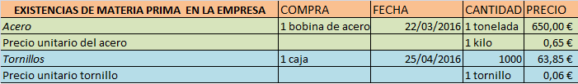
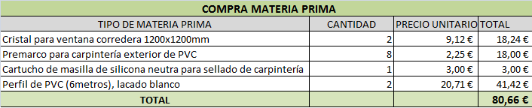
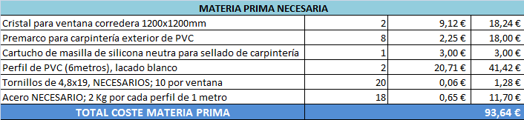

COSTE MANO DE OBRAINDIRECTA
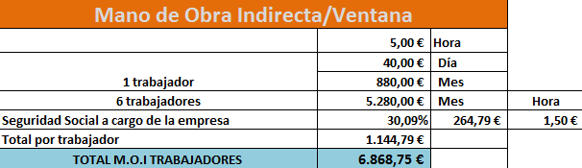
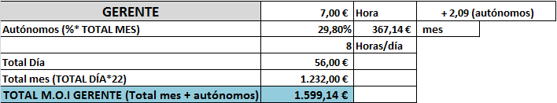
Una vez hemos realizado la clasificación de los costes directos y observado el cálculo de la materia prima necesaria para la realización de la ventana, además del tiempo invertido por los trabajadores de Perficristal en la negociación, administración, fabricación e instalación de ésta, vamos a pasar a ver la localización de los costes indirectos.
7.5. LOCALIZACIÓN
Para la localización de los costes indirectos hemos realizado un cuadro de reparto de éstos en las distintas secciones por las que pasa el producto para poder determinar y observar con claridad cuáles son las secciones que más coste imputan al producto y ver si se puede reducir ese coste o por lo menos controlarlo para que no aumente. Todas las secciones que hay en laempresa son secciones principales por lo que no se han encontrado secciones auxiliares.
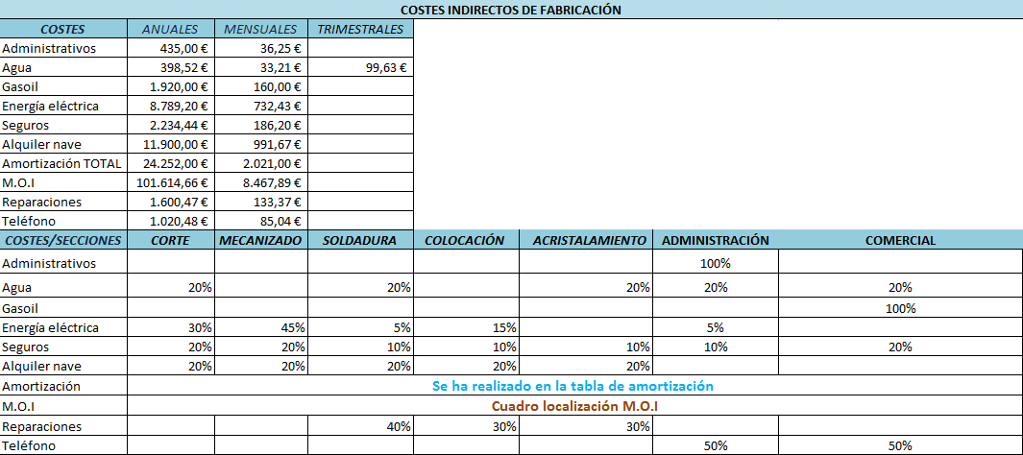
Teniendo el cuadro de reparto ya realizado, vamos a indicar en otros dos cuadros la amortización de la maquinaria y la localización de la M.O.I para que quede más claramente de donde hemos extraído estos datos.
AMORTIZACIÓN
AMORTIZACIÓN
Inmovilizado Material |  | ANUAL | MENSUAL
Tipo de maquina | 10%
Corte | 55.240,00 € | 5.524,00 € | 460,33 €
Mecanizado | 124.485,97 € | 12.448,60 € | 1.037,38 €
Soldadora | 294,03 € | 29,40 € | 2,45 €
Fresadora | 40.000,00 € | 4.000,00 € | 333,33 €
Transporte | 22.500,00 € | 2.250,00 € | 187,50 €
TOTAL | 242.520,00 €

La amortización la realiza la empresa a un 10% en todas las máquinas, nosotros hemos extraído la amortización mensual para añadírsela a su respectiva sección y poder imputar mejor el precio del producto final.
LOCALIZACIÓN M.O.I
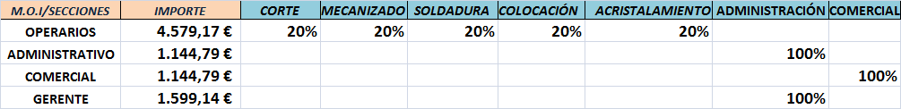
La hora de trabajo del gerente supone a la empresa un coste de 9,09 € ya que hay que añadirle el pago de autónomos que hemos extraído de multiplicar los 7 € (coste de mano de obra del gerente) por el 29,80% de la tasa de autónomos. El total de pago que realiza la empresa al mes es de 8467,89 € (salario gerente + 6 trabajadores) que hemos introducido en el cuadro de reparto como M.O.I.

ESTADÍSTICA DE COSTES
La estadística de costes representa las unidades monetarias de cada sección según la localización de los costes indirectos que hemos visto anteriormente en el cuadro de reparto. Esto nos va a servir para obtener los costes totales indirectos de cada lugar de trabajo y así poder en el posterior cuadro (cuadro de imputación) determinar qué porcentaje del coste total de cada sección tendremos que imputar al producto final terminado (ventana).
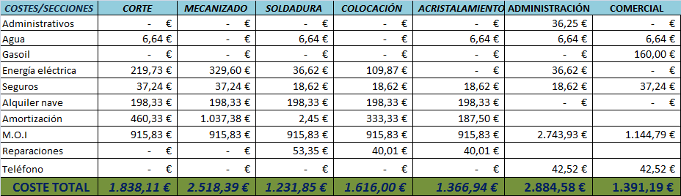

7.6. IMPUTACIÓN DEL COSTE AL PRODUCTO TERMINADO
En este apartado vamos a determinar el coste total del producto terminado ´´ventana corredera de PVC 1200 x 1200 mm´´.Para poder definir el coste de cada sección a nuestro producto hemos tenido que prever las horas que la maquinaria está activa, (en el mes de abril que es cuando hemos realizado la fabricación del producto, la maquinaria ha estado en funcionamiento a un 80% de su capacidad productiva, según estimación de la empresa) por tanto, de un total de 176 horas por mes ( 22 días x 8 horas diarias) en el mes de abril las secciones con sus respectivos inmovilizados han estado funcionando un total de 140 horas (176 x 80%). Hemos realizado un cuadro resumen donde observamos mejor estos datos y el coste por hora de cada sección.
CUADRO IMPUTACIÓN
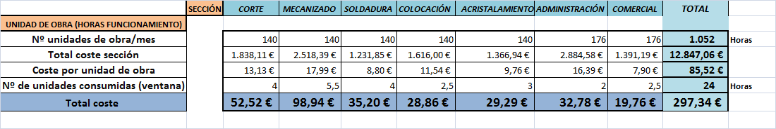

Teniendo visualizado mediante esta tabla el coste por hora de cada sección y el tiempo desempeñado por cada centro para la fabricación de la ventana (total de coste = Coste por unidad de obra (total coste de sección/nº de unidades de obra al mes) x Nº de unidades consumidas). En este cuadro de imputación hubiéramos usado como unidad de obra para los centros de colocación y acristalamiento el número de ventanas fabricadas al mes pero los datos ofrecidos por la empresa no nos han permitido obtener su cuantificación.

IMPUTACIÓN PRODUCTO TERMINADO
+ Coste MP…………………………….93,64 €
+ Coste Centro Corte……………………. 52,52 €
+ Coste Centro Mecanizado……………… 98,94 €
+ Coste Centro Soldadura………………… 35,20 €
+ Coste Centro Colocación……………….. 28,86 €
+ Coste Centro Acristalamiento…………… 29,29 €
+ Coste Centro Administración……………... 37,78 €
+ Coste Centro Comercial…………………… 19,76 €
TOTAL COSTE FABRICACIÓN VENTANA………………390,98 €

8. CONCLUSIONES
Considerando el estudio de coste realizado a la empresa Perficristal S.L. y particularmente al producto fabricado e instalado de una ventana corredera, podemos concluir que la aplicación del modelo de coste completo histórico nos ha ayudado a interpretar los costes de los diferentes centros que intervienen en la actividad productiva diaria, así como una clara identificación de la sección que más coste imputa al producto, siendo ésta la sección de mecanizado dado su alto valor de la maquinaria y por ente la amortización y consumo de electricidad, seguida del centro de corte, esto es así debido como ya hemos dicho al valor de la maquinaria instalada en estas secciones. Por tanto con este estudio hemos facilitado a la empresa una visualización más rápida del coste de sus proyectos, para que así puedan presupuestar mejor y más detalladamente los trabajos encargados a partir de la realización del presente TFG. Añadir que el margen con el que trabaja la empresa oscila entre un 20%-30%, dependiendo este margen de las horas de trabajo desempeñado por los empleados de la empresa así como del tipo de cliente.
Como conclusión final decir que las dificultades mayores para la empresa y para mí a la hora de imputar los costes ha venido determinado por la localización de los C.I (costes indirectos), ya que la empresa no venía realizando un cálculo específico de estos, siendo la parte más dificultosa el porcentaje añadido de cada coste a cada sección,.
Con el presente Trabajo Fin de Grado le hemos facilitado a la empresa un modelo de coste con el cual podrán determinar de una mejor forma los costes finales de sus productos terminados para así poder aumentar o reducir el margen respecto estos productos y tener una mejor estrategia con sus competidores, pudiendo ajustar el precio de sus productos con mayor claridad y sin pérdidas.

9. BIBLIOGRAFÍA
GOOGLE
INE (INSTITUTO NACIONAL DE ESTADÍSTICA)

UJA.ES

SABI
http://www.paginasamarillas.es/carpinteria-de-aluminio/all-ma/jaen/all-is/jaen/all-ba/all-pu/all-nc/1(Sector carpintería Jaén)
http://www.tecniberia.es/documentos/Informe_Coyuntura_CEPCO_Septiembre_2014.pdf(Sector carpintería Jaén)
http://www.hechoxnosotrosmismos.com/t6456-manual-practico-de-carpinteria-de-aluminio

https://www.youtube.com/watch?v=nZlhn99zVW4 (VIDEO SOBRE CREACIÓN DE VENTANAS)

https://www.google.es/search?q=medicion+de+ventana+puerta+tres+altos+tres+anchos&rlz=1C1OPRB_enES592ES600&source=lnms&tbm=isch&sa=X&ved=0ahUKEwiR1vzVkcvNAhVHCsAKHdkVDWgQ_AUICCgB&biw=1366&bih=623#imgrc=c_soGSCv0VurFM%3A

http://www.plataformaarquitectura.cl/cl/624716/materiales-ventanas-componentes-y-detalles

http://www.codigotecnico.org/

http://www.amvediciones.com/cmetal.htm

https://es.wikipedia.org/wiki/Policloruro_de_vinilo
http://www.ventacan.com/blog/rotura_puente_termico/

